Учебный маршрут по сведениям по грамматике на период с 16..02.2021 по 18.02.2021
16.02.2021
№ | Урок по расписанию | Задание, форма работы | Примерное время выполнения | Результат, что предоставить учителю
4 | Сведения по грамматике | Записать в тетрадь:  Шестнадцатое февраля.  Примыкание.  - Повтори правило.  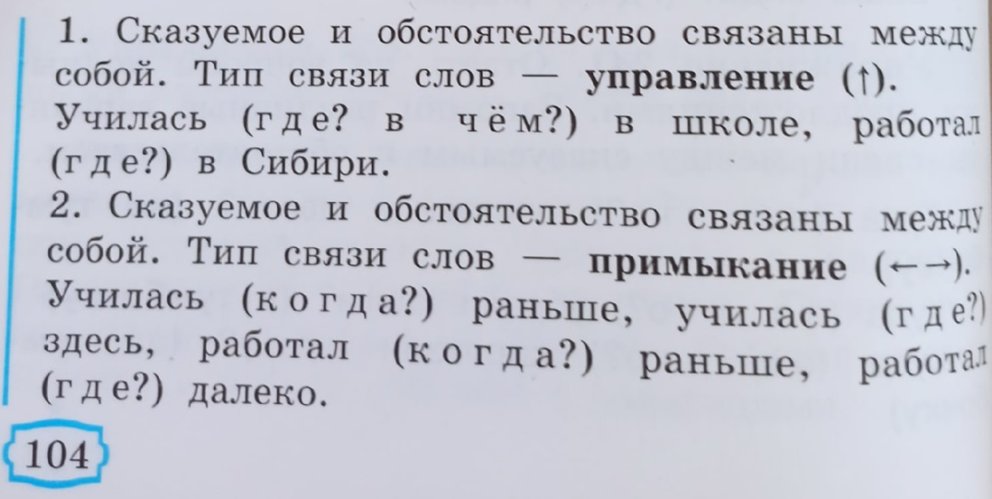  - Спиши текст, подчеркни подлежащее и сказуемое. Укажи связь слов (правление или примыкание).  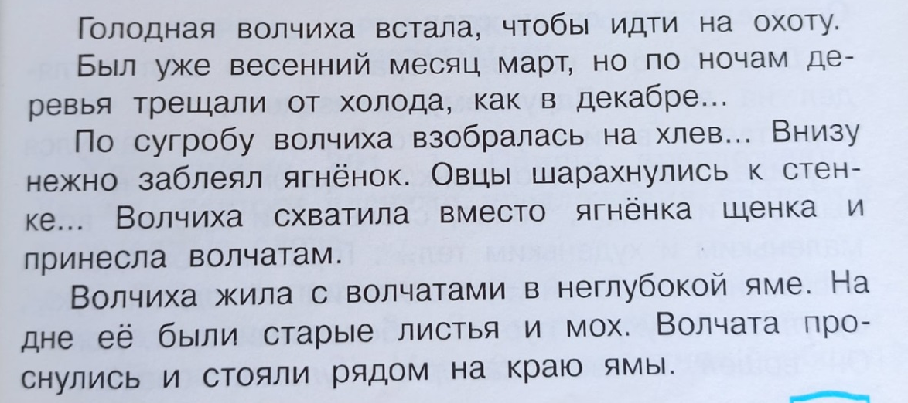 | 30 минут | Фото работы в тетради

17.02.2021
№ | Урок по расписанию | Задание, форма работы | Примерное время выполнения | Результат, что предоставить учителю
3 | Сведения по грамматике | Записать в тетрадь:  Семнадцатое февраля.  Однокоренные слова.  Упражнение 301.  - Спиши предложения. Укажи, какими членами предложения являются выделенные слова.  Бабушка получила письмо от внука и заплакала от радости. Дети радуются хорошей зимней погоде. Мальчик радостно сообщил родителям о хорошей отметке. Птицы громко пели радостные песни. У Ваньки Жукова было безрадостное детство.  - Внятно прочитай слова.  - От слова ТРУД образуйте новые слова (сказуемое, обстоятельство, определение). | 30 минут | Фото работы в тетради
18.02.2021
№ | Урок по расписанию | Задание, форма работы | Примерное время выполнения | Результат, что предоставить учителю
2 | Сведения по грамматике | Записать в тетрадь:  Восемнадцатое февраля.  Однокоренные слова.  - Впиши в предложения подходящие по смыслу слова. Определи, какими членами предложения являются вставленные слова. | 30 минут | Фото работы в тетради

